**作业五（串口）**

1. 利用单片机串口进行I/O扩展，电路如图所示。请编写程序，将最后两次按键对应的字符显示在两个数码管上。



1. 双机通讯

**发送方：**

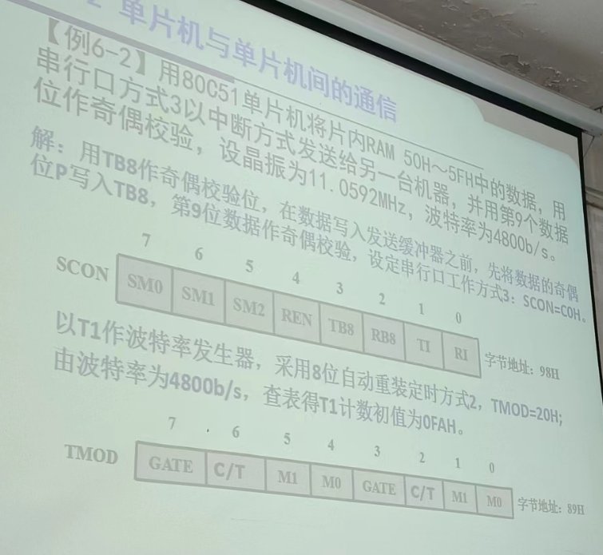

①设置串口的工作方式（SCON寄存器）和定时器TI（用来作为波特率发生器，采用8位自动重装的方式2，TMOD）

②编写主函数

SCON: SM0 SM1 SM2 REN TB8 RB8 TI RI

SCON 1101 0000 SCON=0XC0H

TMOD : GATE C/t~ M1 M0 0010 0000 TMOD=0X20H

初值查表确定

主程序逻辑：

初始化串口和定时器，开串口的外部中断（只要接受或者发送了一帧数据就会进入中断），定时器1的中断不用开

先把数据读取出来，然后先发送到A累加器里计算奇偶值，然后读到值之后，再放到SBUF里发送出去，第一次发送之后进入中断，进入中断后要判断是因为接受导致的还是发送导致的，在中断里再发送下一个地址的数据。

#include “reg51.h”

#unsigned char i=0,array[30] _at_ 0x50;

Void init()

{

SCON=0XC0;

TMOD=0X20;

TH1=0XFA;

TL1=0XFA;

TR1=1;

ES=1;

EA=1;

}

Void main()

{

init()；

A=array[i];

TB8=P;

SBUF=A;

While(1);

}

Void Serial_Ser() interrupt 4

{

If(RI==1)

{

RI=0;

}

else

{

TI=0; //需要手动清零发送结束的标志位

A=array[++i];

TB8=P;

SBUF=A;

If(i>14) ES=0;//超过这个地址范围，让它别发了

}

}

**接受方**

1. 用80C51单片机的串行口方式3以中断方式接收来自另一台80C51单片机的16字节数据，存放到片内RAM 50H～5FH中，并用第9个数据位进行**偶校验**，设晶振为11.0592MHz，波特率为4800b/s。请编写数据接收和校验程序。

①：设置工作模式

SCON 1101 0000 SCON=0XC0

TMOD=0X20

TH0=TL0=0XFA

②：编写程序

#include “reg51.h”

Unsinged char temp_array[20];

unsigned char i=0,array[20] _at_ 0x50; //这样是定义数组的首地址

Void init()

{

SCON=0XC0;

TMOD=0X20;

TH1=0XFA;

TL1=0XFA;

TR1=1;

ES=1;

EA=1;

PCON=0X00;

}

Void main()

{

Init();

While(RI==0);

While(1);

}

//一个字节等于八位

Void serial_ser() interrupt 4

{

Uchar i=0;

If(TI==1) TI=0;

Else

{

RI=0;

temp_array[i]=SBUF;

ACC=temp_array[i];

If(RB8==PSW^0)

{

Array[i]=temp_array[i];

I++;

}

If(i>15) ES=0;

}

}